回覧板って何？ 什么是 “传阅板”?
中国語版
回覧板は、地域や自治会で情報を共有する為に使われる連絡方法です。お知らせや資料をファイルなどに挟み、近所の家に順番に回すことによって、地域全体で情報を共有します。
传阅板（回覧板）是用于在社区或自治会中共享信息的一种联络方式。通过将通知或资料夹在文件中，按顺序传递到邻居家里，从而在整个社区共享信息。

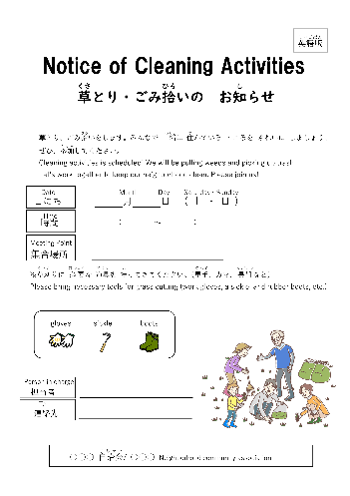
■何が書いてあるの？ 主要包括有什么信息?
・地域の行事 社区活动
・清掃活動 清扫活动
・粗大ごみ回収 大件垃圾的回收
・近くの学校や地域センターのお知らせ 附近学校或地域中心的通知
■どうすればよいの？ 如何传阅?
- 回覧板を受け取ったら、内容を確認します。
收到传阅板后，确认内容。
- 名前や確認した日付を書くことがあります。
填写自己的姓名和确认日期。
- 次の人に渡します。 递交给下一户。
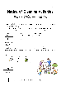
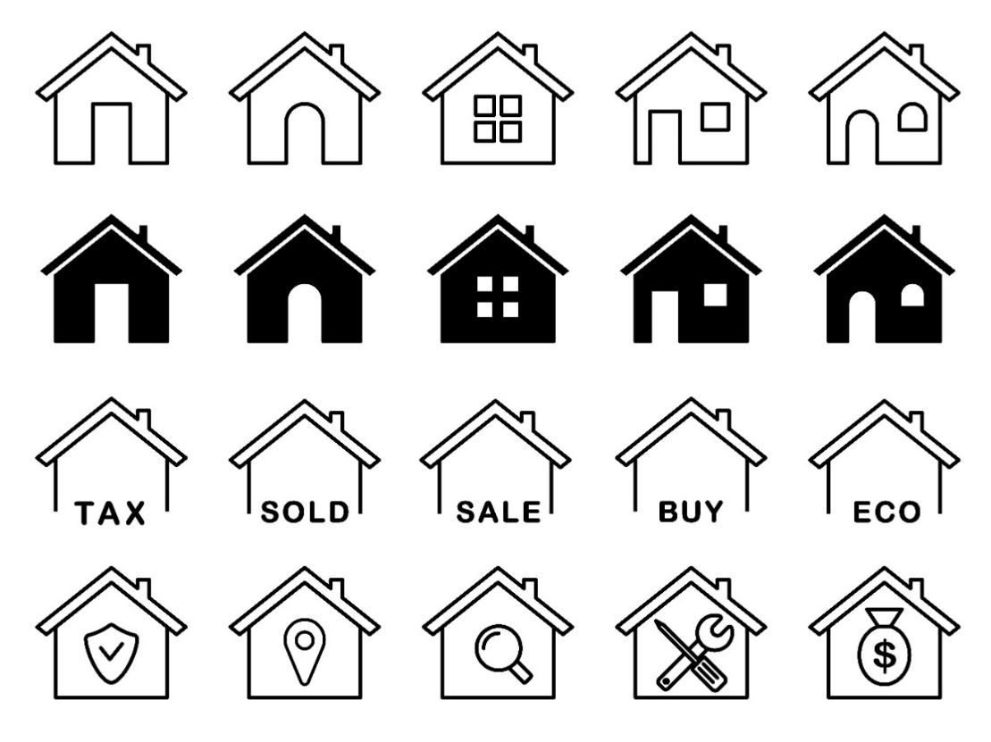
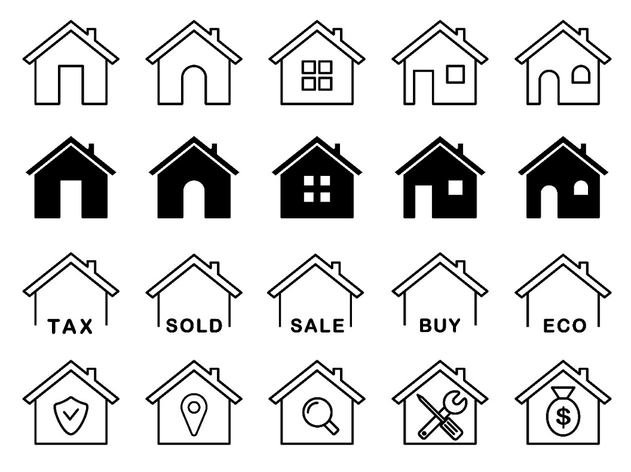
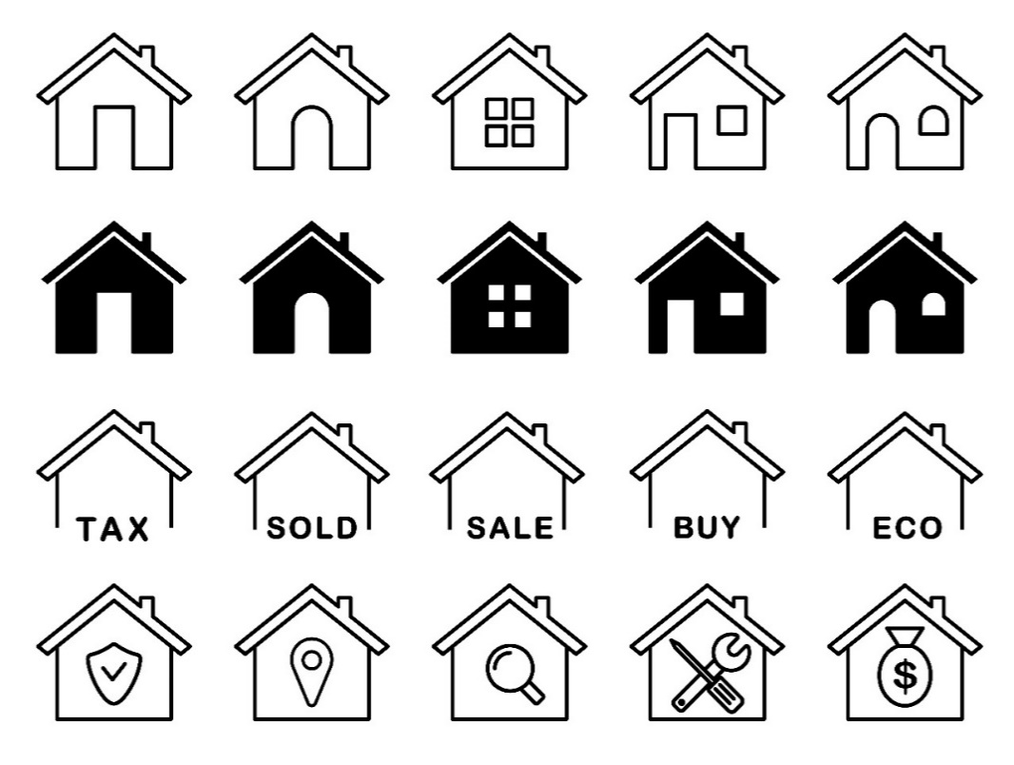
■気をつける事 请注意
・回覧板を受け取ったら、すぐに内容を確認しましょう。
收到传阅板后，请马上确认内容。
・確認したら、早めに次の人に回しましょう（当日もしくは次の日）。
确认后，请尽早递交给下一户（当天或转天）。

